ΓΕΝΙΚΗ ΑΙΤΗΣΗ
ΠΑΝΕΠΙΣΤΗΜΙΟ ΙΩΑΝΝΙΝΩΝ

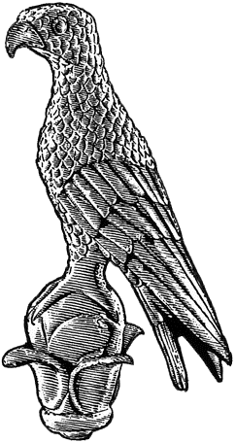
Α1

Επώνυμο: …………………………................
Όνομα: …………………………….................
Πατρώνυμο: …………………………………….
Μητρώνυμο: ….…………………………….....
Αριθμός Αστ. Ταυτότητας: ……………….
Κιν. τηλέφωνο: …………………................
Σταθερό Τηλ.: …………………………………..
e-mail: ……………………………………………..
Α.Μ.Κ.Α: ………………………………………….
Διεύθυνση Μόνιμης Κατοικίας: ………..
………………………………………………………….
Πόλη: ……………………………………………….
Τ.Κ.: …………………………………………………

Συνημμένα Υποβάλλω:
- Αντίγραφο Πτυχίου
- Αντίγραφο Αστ. Ταυτότητας

Προς:
τη Γραμματεία του Τμήματος
Ιστορίας και Αρχαιολογίας
του Πανεπιστημίου Ιωαννίνων

Παρακαλώ να κάνετε δεκτή την αίτησή μου για συμμετοχή στις κατατακτήριες εξετάσεις του Τμήματός σας, για το Ακαδημαϊκό έτος 2026-2027.

Ιωάννινα, …/…/2026

Ο/Η Αιτών/ούσα

(ονοματεπώνυμο & υπογραφή)

